**РН-01 Рамка для накладного монтажа светодиодных панелей Армстронг 605х605х75мм**

**Инструкция по эксплуатации и технический паспорт**

Рамка 51977-ph-01 применяется для накладного монтажа светодиодных панелей Армстронг.

**1 ТЕХНИЧЕСКИЕ ДАННЫЕ**

|  |  |
| --- | --- |
| Температура окружающего воздуха при эксплуатации | от 0°С до +45°С |
| Габаритные размеры (ДхШхВ), не более, мм | 605х605х75 |
| Для панелей размера, мм | 595х595 |
| Материал | Сталь, покрытая порошковой краской |

**2 КОМПЛЕКТ ПОСТАВКИ**

|  |  |
| --- | --- |
| Боковые ламели | 4 шт. |
| Фиксаторы | 4 шт. |
| Руководство по эксплуатации | 1 шт. |
| Упаковка | 1 шт. |

**3 ПОДГОТОВКА К РАБОТЕ И МОНТАЖ.**

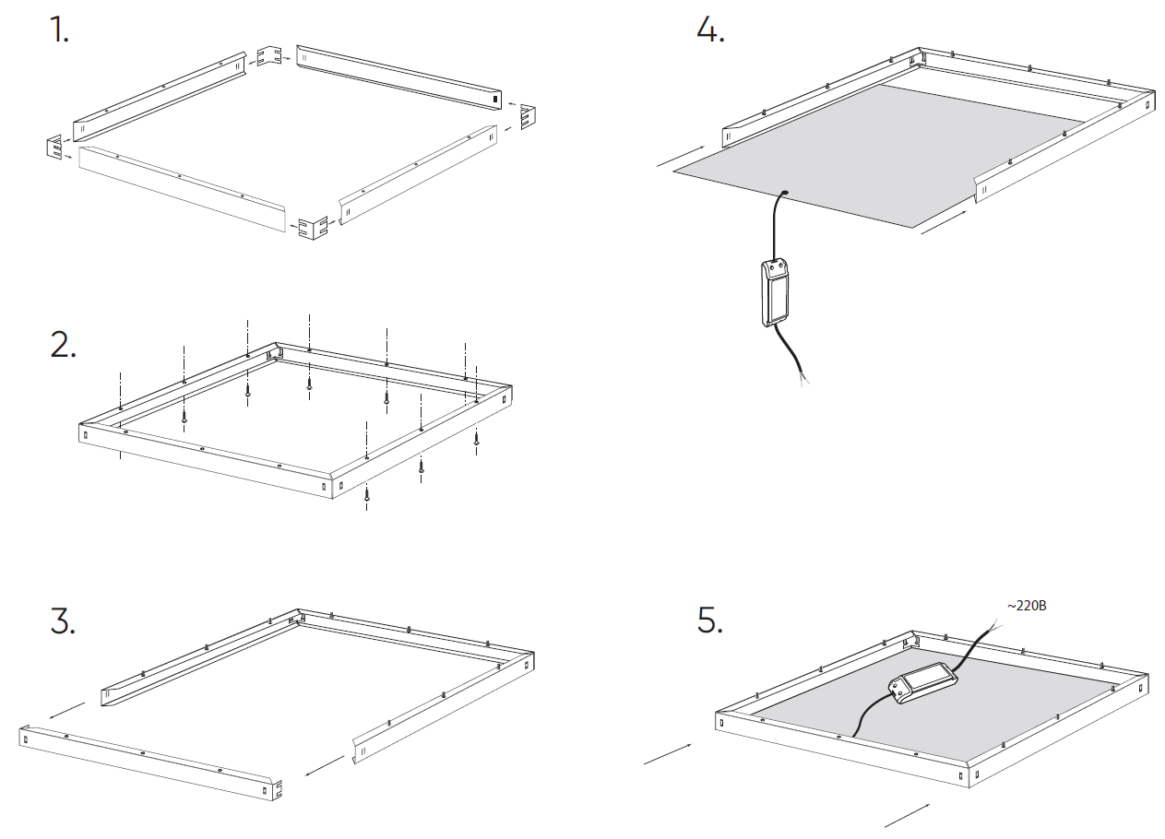

1. Собрать раму, соединив боковые ламели при помощи фиксаторов.
2. Прикрутить только 3 стороны рамы к монтажной поверхности.
3. Вытащить не прикрученную сторону рамы.
4. Установить светодиодный светильник со стороны демонтированной стороны рамы.
5. Подключить светильник и установить демонтированную сторону рамы на место.

**4 ПРАВИЛА ХРАНЕНИЯ И ТРАНСПОРТИРОВАНИЯ.**

Транспортирование изделий осуществляется различными видами транспорта при температуре от +50° С до -25° С при условии защиты от атмосферных осадков.

Хранение товара осуществляется в упаковке в помещении при отсутствии агрессивной среды. Температура хранения от -25°С до +50°С, относительная влажность не более 80% при температуре 25°С. Не допускать воздействия влаги. Срок хранения товара в данных условиях не более 5 лет.

**5 ГАРАНТИЙНЫЕ ОБЯЗАТЕЛЬСТВА ИЗГОТОВИТЕЛЯ**

Гарантийный срок эксплуатации 12 месяцев со дня продажи. Срок службы не менее 10 лет.

Срок сохраняемости изделия в упаковке – 5 лет со дня отгрузки.

По истечении срока службы изделие утилизировать в соответствии с указаниями местных органов власти.

**6 ИНФОРМАЦИЯ О ПРОИЗВОДИТЕЛЕ**

Изготовитель: ООО «ТРИО» Адрес: Россия, г. Москва, вн. тер. г. поселение Московский, КВ-Л 74, ВЛД. 1, СТР. 1, этаж/офис 1/48. Поставщик: ООО «СИЛА СВЕТА» Россия, 117405, г. Москва, ул. Дорожная, д. 48, тел. +7(499)394-69-26. Дата изготовления нанесена на корпус светильника в формате ММ.ГГГГ, где ММ – месяц изготовления, ГГГГ – год изготовления. Произведено в России.